Corrigé

Vrai ou Faux

- La sécurité sociale est financée par les impôts et les grosses fortunes. Faux

- La sécurité sociale finance 7 secteurs. Vrai

- Il y a assez d’emplois vacants pour tous les demandeurs d’emploi. Faux

- Il y aurait, en Belgique 30 milliards qui échappent aux impôts. Vrai

- Les économies faites sur les dépenses du chômage vont sauver le pays. Faux

Savoir lire un graphique

Graphique 1
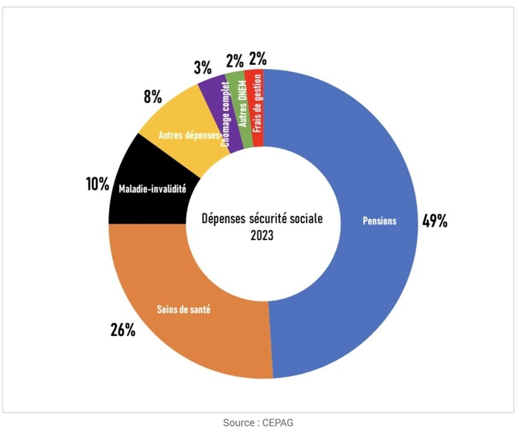
Complète les phrases

La moitié des dépenses de la sécu va aux pensions
Le chômage représente 3 % des dépenses de la sécurité sociale.
En 2023, les soins de santé représentaient 26% des dépenses de la sécu

Graphique 2 | Graphique 3
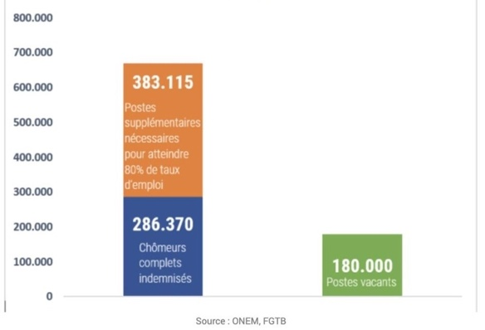 | 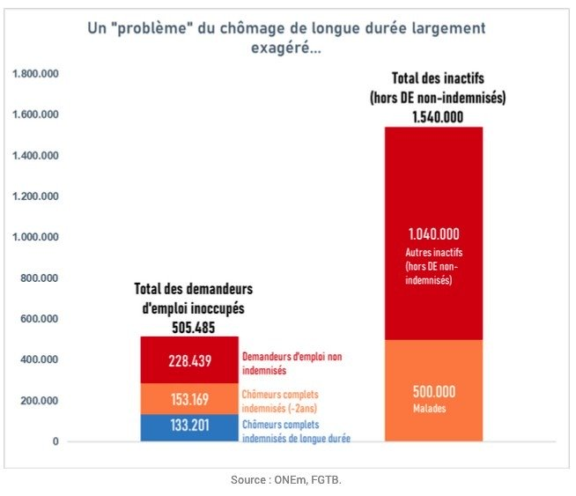

Vrai ou faux ?

Il faut créer 383 115 emplois pour avoir 80% de taux d’emploi. Vrai

Un million et demi de personnes sont inactives en Belgique. Vrai

Il y a moins de 500 000 demandeurs d’emplois en Belgique. Faux

Parmi les demandeurs d’emploi plus de la moitié ne reçoit aucune allocation. Faux

Les chômeurs complets indemnisés représentent la majorité des demandeurs d’emplois. Faux

Graphique 4
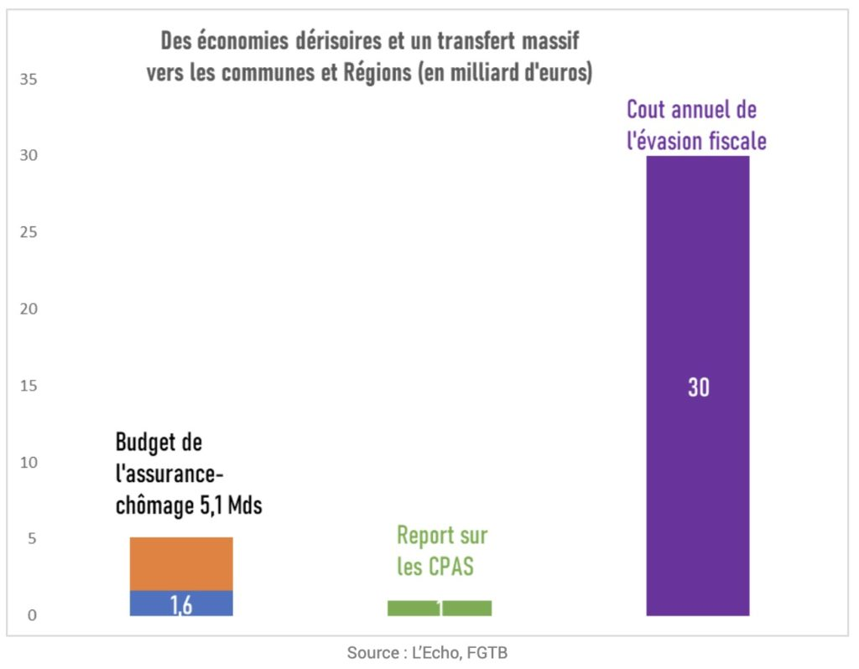
Complète les phrases

L’assurance chômage coûte un peu plus de 5 milliards à l’Etat.

L’évasion fiscale représente 30 milliards d’euros par an.

Ce sont les CPAS qui vont prendre en charge une partie des dépenses. ………….

